№5 ЗЕРТХАНАЛЫҚ ЖҰМЫС. АЖ
1 | GitHub repository және бастапқы файлдар
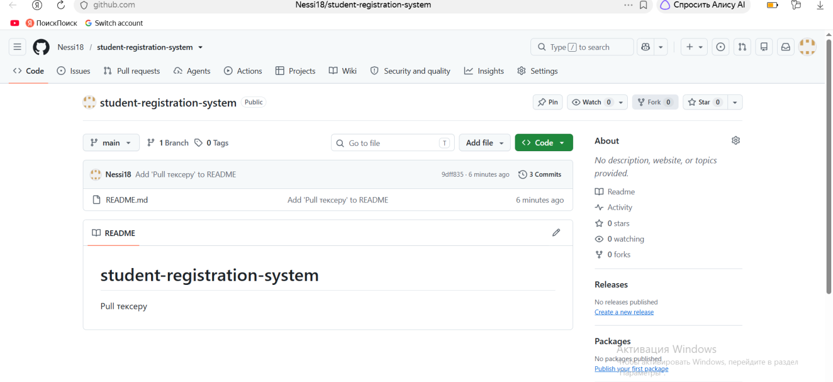
2 | README.md
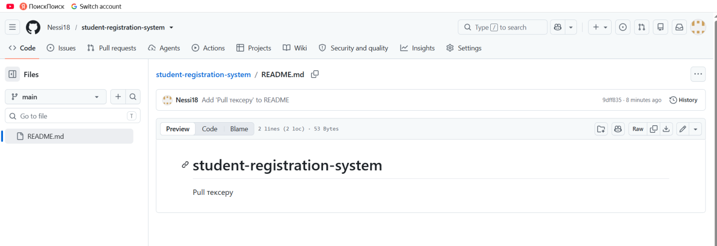
3 | Кемінде 3 commit (GitHub)
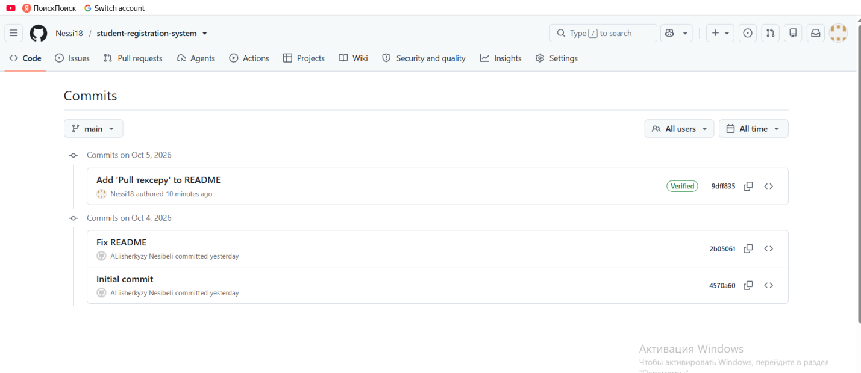

4 | Кемінде 1 branch
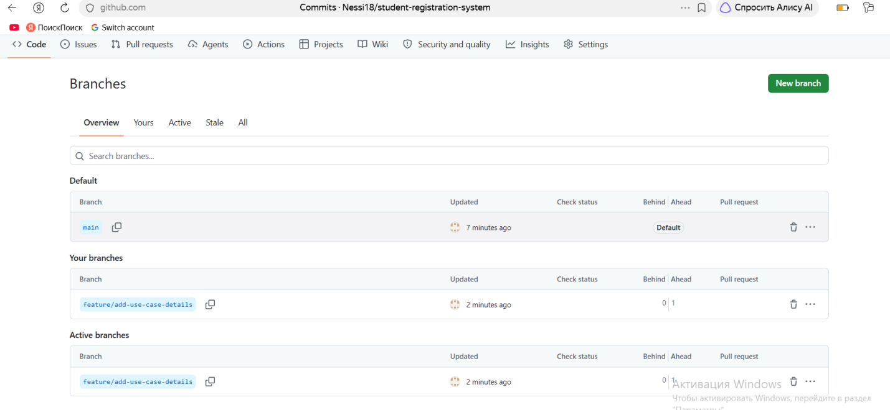
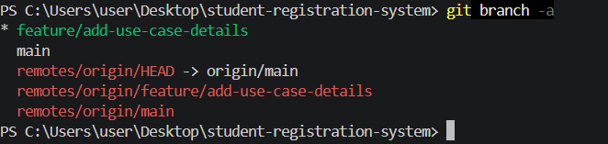
Өзгерістер тарихы
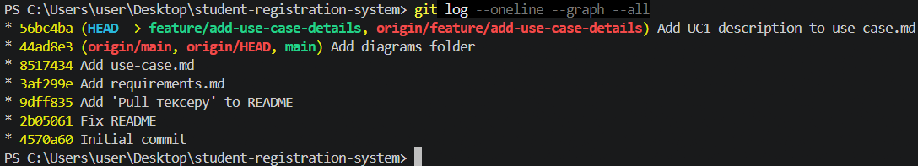
issue құру
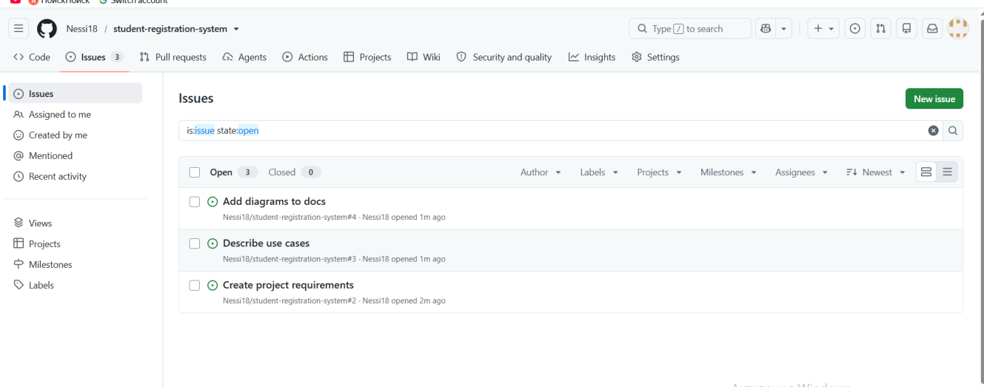
Өзгерістер тарихы
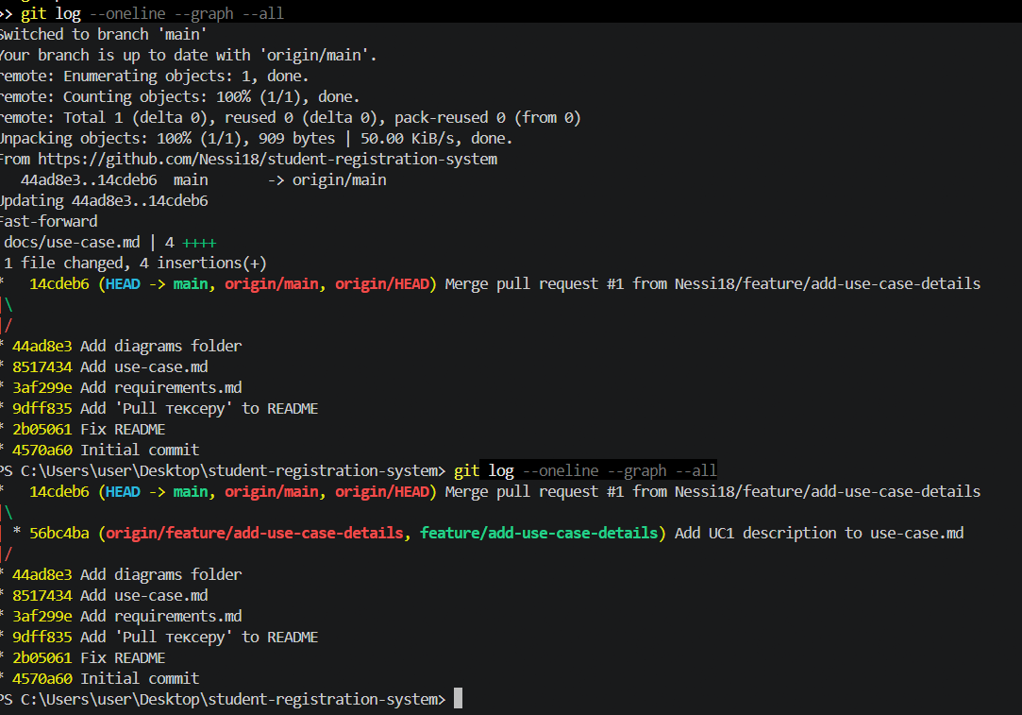
https://github.com/Nessi18/student-registration-system

